Stecken Sie einen USB-Stick von SanDisk an der Rückseite in das Kassensystem.
- Öffnen Sie das „Burgermenü“/Drei Balken Links Oben
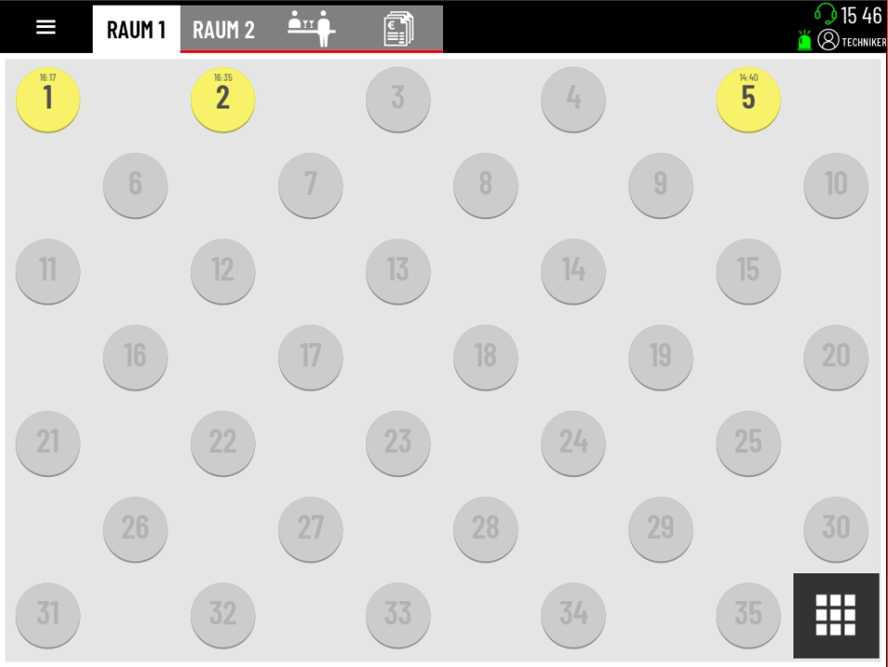

- Tippen Sie auf Einstellungen.
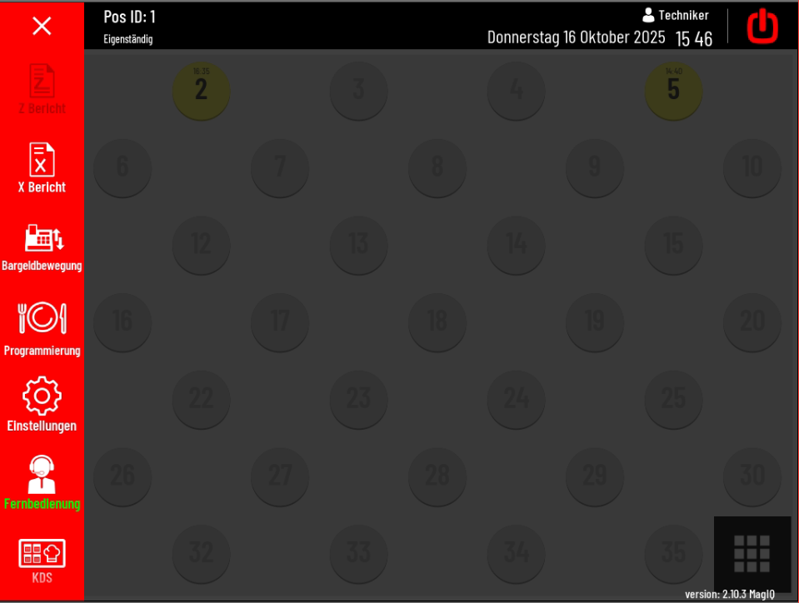

- Geben Sie das Passwort 9 6 2 6 ein und bestätigen Sie die mit dem grünen Haken.
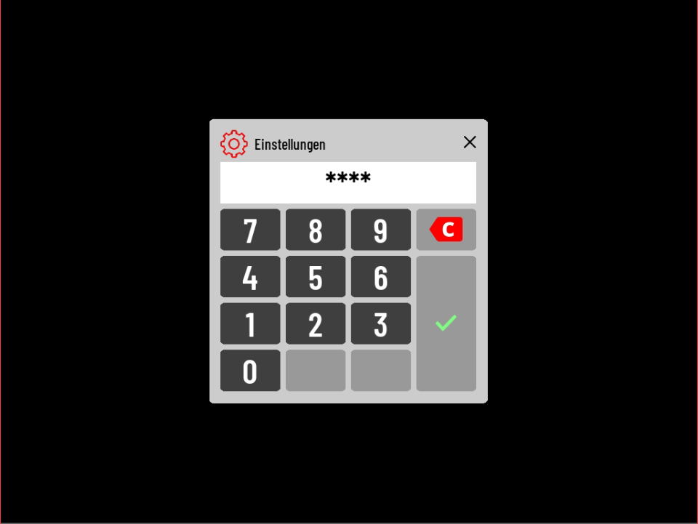

- Gehen Sie Links Unten auf „Steuerliche“ und in der roten Spalte auf „DSFINvK-TSE“.

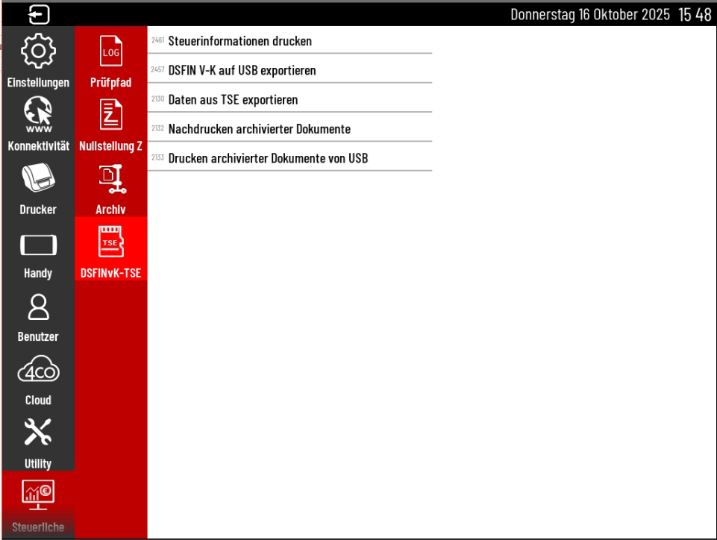

- Tippen Sie auf „DSFIN V-K auf USB exportieren“
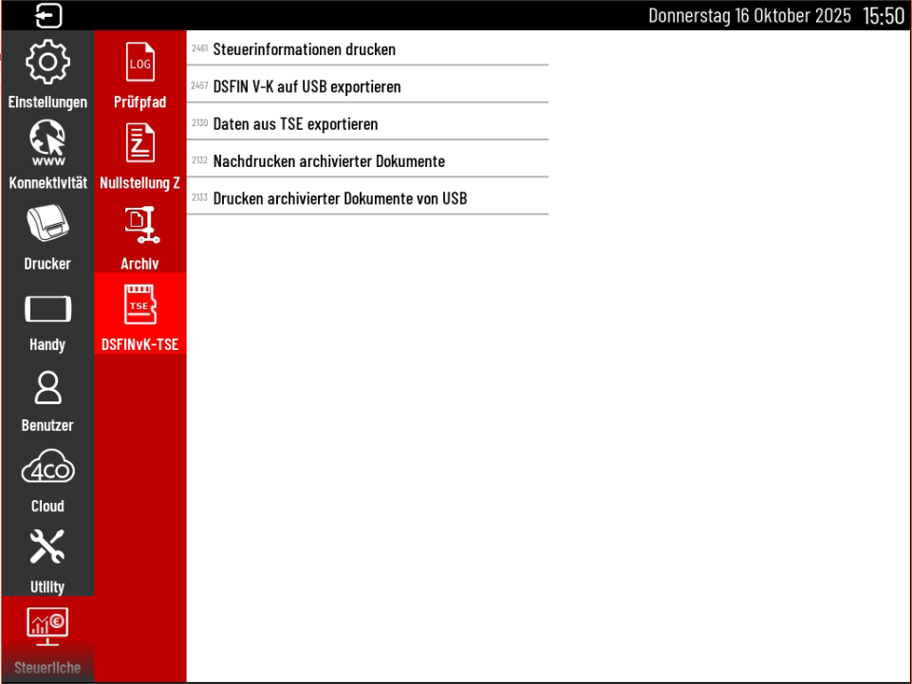

- Tippen Sie auf Datenreichweite und geben Sie dann das gewünschte Datum ein.
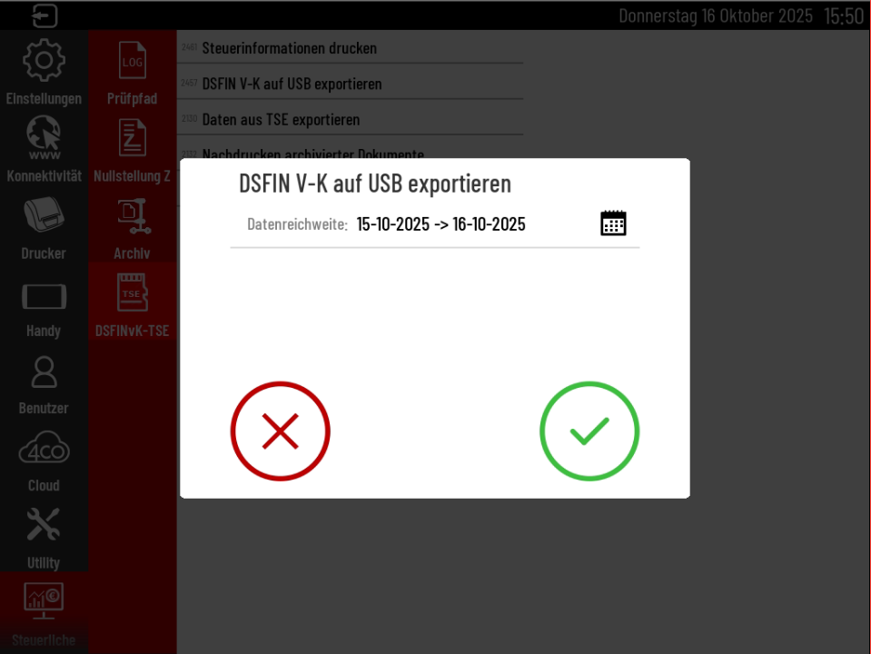
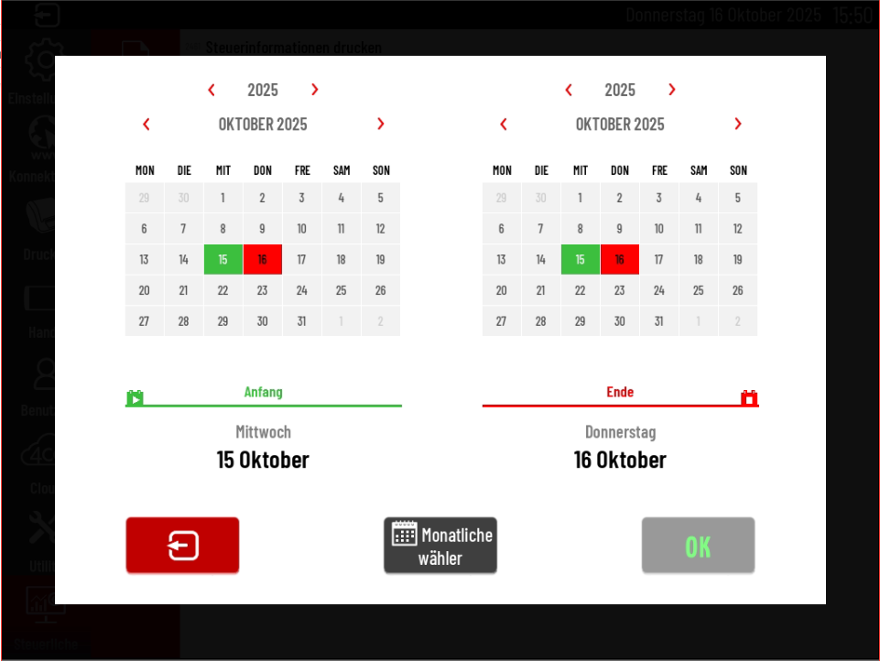
- Wenn Sie das von-bis-Datum ausgewählt haben, bestätigen Sie die Eingabe mit „OK“
- Tippen Sie auf den „Grünen Haken“ um mit dem Export zu beginnen.
